A

**Abril 2024**

PROPUESTA TÉCNICA

Servicio Inyección de Químicos en MBE y AV

PLUSPETROL S.A

ÍNDICE

1. RESUMEN EJECUTIVO 3

2. ALCANCE DE LA PROPUESTA 3

3. GESTIÓN DE SERVICIO 5

4. INSTALACIONES, CAPACIDAD DE ALMACENAMIENTO Y RECURSOS LOGÍSTICOS DISPONIBLES PARA EL SERVICIO 9

5. EQUIPAMIENTO PARA CONTROL Y MONITOREO DE TRATAMIENTOS QUÍMICOS 12

6. OFERTA BASE 17

6.1. Personal 17

6.2. Móviles 19

6.3. Equipos de Dosificación y telemetría 20

6.4. Descripción del servicio 21

6.5. Boletín técnico y FDS de todos los productos 21

6.6. Concentración recomendada de todos los productos 21

6.7. Esquema de tratamiento químico 22

7. INDICADORES DE PERFORMANCE 26

8. SEGURIDAD, HIGIENE y AMBIENTE 26

1. RESUMEN EJECUTIVO

El presente documento abarca el alcance técnico de la propuesta en favor de la licitación por servicio integral de tratamientos químicos que incluye provisión, aplicación y reposición de productos químicos, control y mantenimiento de sistemas de dosificación que se llevará a cabo en los yacimientos MBE y AV, explotados por Pluspetrol.

El objetivo principal del servicio es proveer un servicio integral de tratamientos químicos requeridos para las instalaciones en los yacimientos mencionados anteriormente.

PECOM cuenta con amplia experiencia en prestación de esta modalidad de servicio tanto en yacimientos convencionales como no convencionales validando sus diferentes tecnologías para aseguramiento de flujo y calidad de fluidos. PECOM toma como base el modelo tradicional de prestación integral, soportándose en sus beneficios y atributos, pero lo extrapola, avanzando hacia una modalidad digitalmente asistida, obteniendo mayor performance, permitiendo a las operadoras hacer foco en su core bussiness y optimizar la gestión de sus activos.

Los productos y dosis planteadas para cada ítem se basan en ensayos de laboratorio con muestras de laboratorio recolectadas en visita de obra en conjunto con experiencia adquirida de aplicación, asegurando la performance de cada activo. Así mismo, el servicio de recorrido, reposición y mantenimiento adherido garantiza la inyección de producto químico, evitando así las eventualidades producto de la discontinuidad de aplicación.

# **2. ALCANCE DE LA PROPUESTA**

* Provisión de productos químico.
* Provisión de equipos de dosificación.
* Reposición en puntos de dosificación continua.
* Monitoreo y control de la eficiencia de dosificación de los productos velando por el correcto funcionamiento de los equipos de dosificación, efectuando su mantenimiento y reparación.
* Garantizar la inyección continua de productos químicos a través del mantenimiento y revisión del buen funcionamiento de los equipos dosificadores.
* Servicio técnico de ingeniería a demanda.

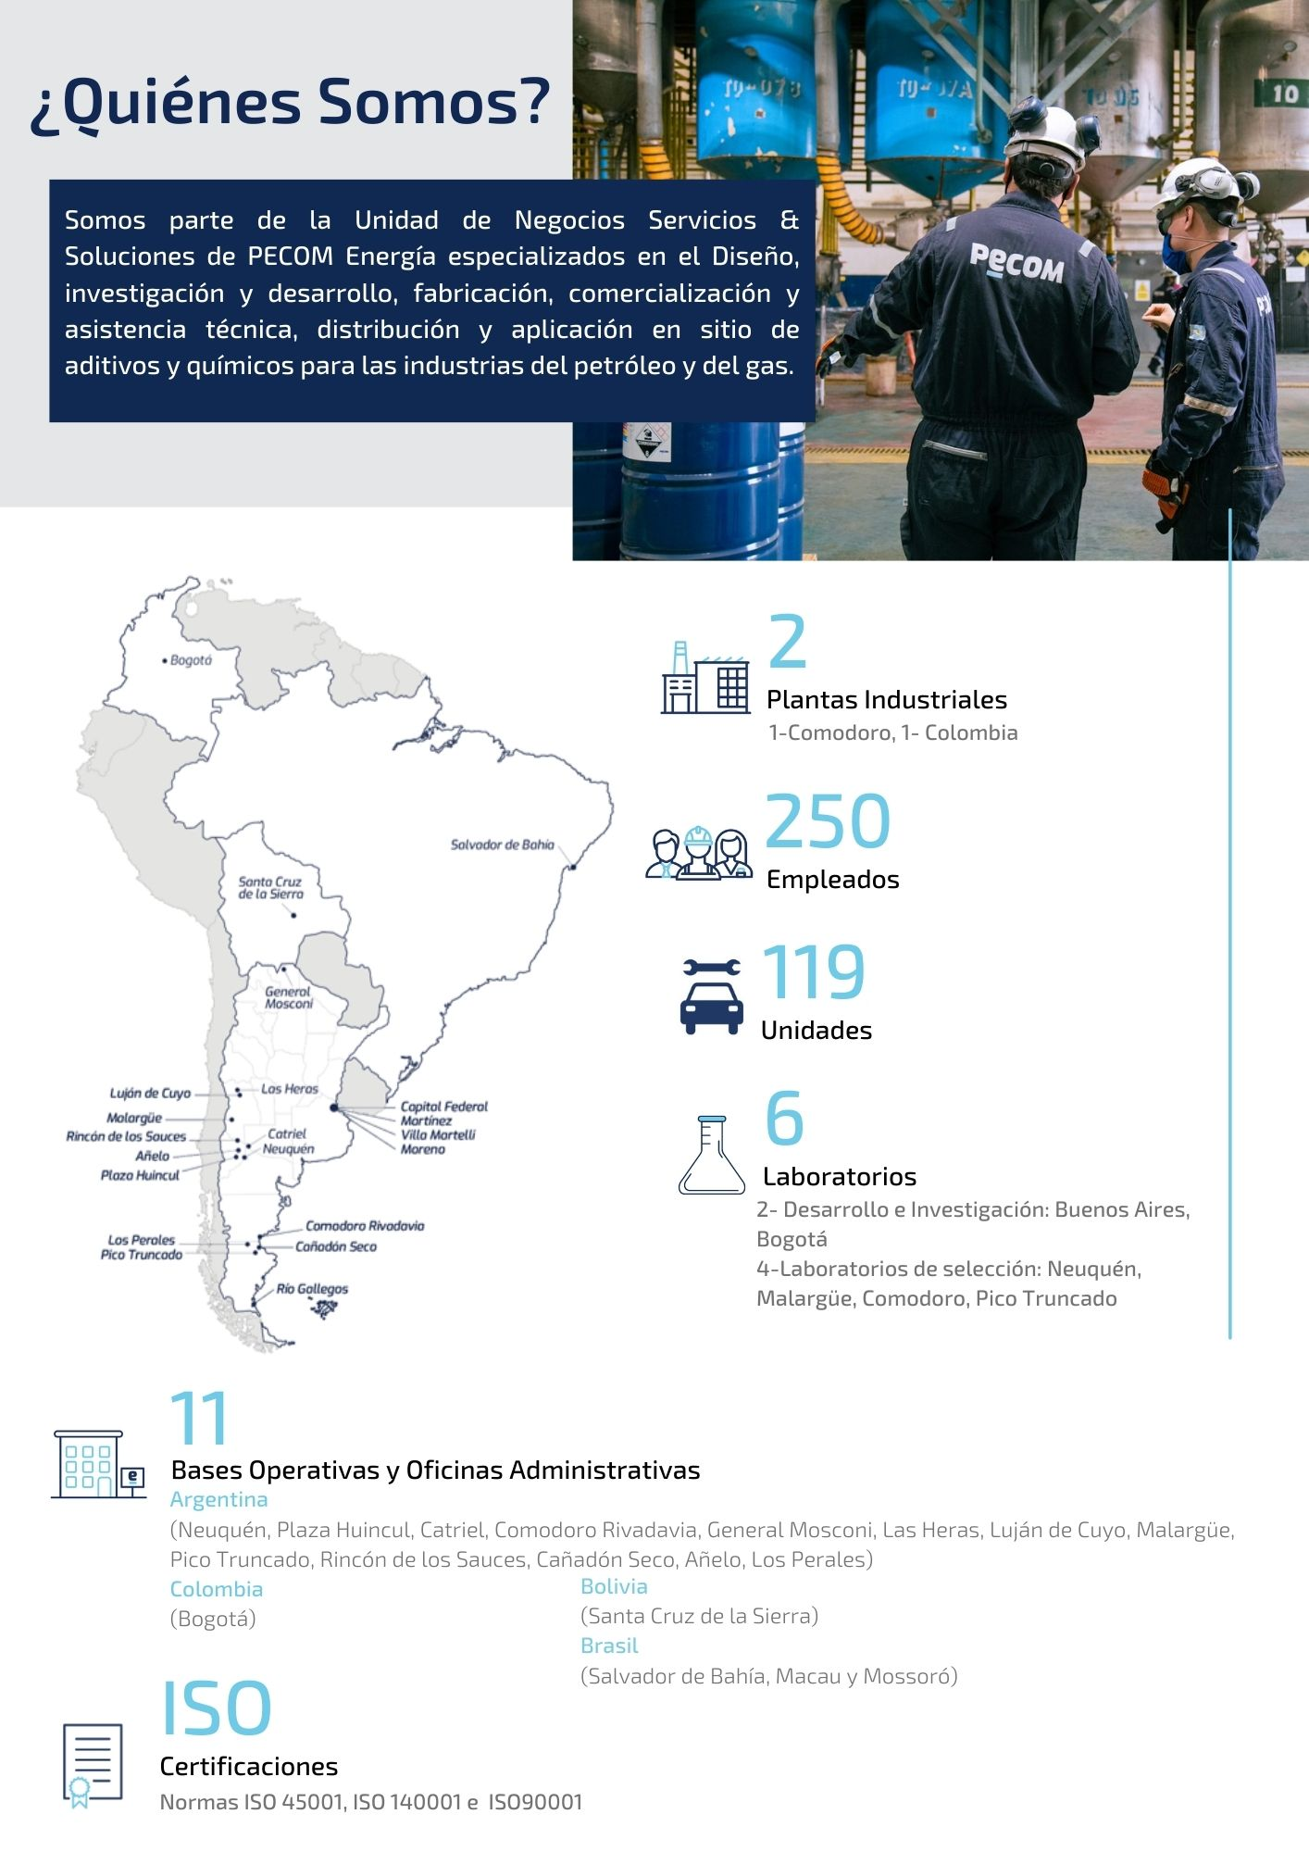

# **3. GESTIÓN DE SERVICIO**

Actualmente el servicio integral llevado a cabo por PECOM se basa en un **Modelo Operacional Digitalmente Asistido** que ofrece como contraprestación directa los resultados y especificaciones requeridos para el Aseguramiento de Flujo y Calidad de las corrientes de Petróleo, Gas y Agua en todas las instalaciones del yacimiento (Flow & Quality Fluid Assurance).

La prestación del servicio integral no está limitado a las tecnologías de Tratamiento Químico (Productos), sino que incluye tecnologías complementarias que abarcan la aplicación, el control y monitoreo de los tratamientos y los semi-procesos en los que interviene directamente.

La dinámica del Servicio articula, integra y gestiona un conjunto de tecnologías para cumplir sus objetivos y lograr los resultados especificados:

1. **Tratamiento químico**

El Tratamiento Químico representa un elemento central en relación con el Flow Assurance y Quality Fluid Assurance. En este sentido, el servicio cuenta con el respaldo de las últimas tecnologías en materia de productos químicos.

Las actividades específicas involucradas son:

Detección del Problema Actual o Potencial que se presume pueda ser resuelto desde el alcance del equipo especialista en capilares. Esto es posible a través de alguna de las siguientes situaciones:

* Entrevista con los administradores del activo específico en sus diferentes niveles jerárquicos.
* Inspección de los Equipos involucrados.
* Inspección de las instalaciones de producción, etc.
* Detección de manifestaciones por parte del Personal de PECOM directamente.
* Desvío de los parámetros de control basales.
* Cambios en las condiciones de Proceso.
* Otras no contempladas en los puntos anteriores.

Reunión de Información asociada y relevante perteneciente a la compañía operadora.

Programación de los recursos disponibles para:

* Realización del Análisis de Causa y la Propuesta Técnica y Comercial, en donde se incluya la metodología de seguimiento y control.

Presentación de la Propuesta Técnico-Comercial al Líder de Tratamientos Químicos y a los responsables de los Activos correspondientes.

Comunicación de Inicio de Servicio al Sector de Gestión Documental para el cubrimiento del requerimiento específico.

Presentación Mensual de los Resultados de las Actividades Desarrolladas a cada responsable de Activo y Consenso de la Programación requerida para el siguiente período.

La gestión del servicio está coordinada por un área Operativa y una de Ingeniería. El área operativa está representada por la línea: Jefe de Servicio y Supervisor, siendo su principal rol el ejecutar y controlar el conjunto de operaciones que requiere la aplicación de los tratamientos químicos.

El Soporte de Ingeniería está constituido por profesionales, instruidos por PECOM, quienes están específicamente enfocados en la asistencia y gestión técnica del servicio.

Este equipo de profesionales trabajará en conjunto a los efectos de asistir no solo en la resolución de situaciones técnicas corrientes, sino también en aquellas relevantes, recurrentes, compartidas o complejas que requieran un análisis de mayor profundidad, teniendo como premisa fundamental la búsqueda de la mejor alternativa Técnico-Económica.

1. **Tecnologías de aplicación e infraestructura de datos**

La tecnología de aplicación e infraestructura de datos representa el hito fundamental sobre el cual se soporta el Modelo Digital del Servicio. En este caso, se considera un plantel de equipos de dosificación de última generación que cuenta con la capacidad de medir y transmitir los parámetros de funcionamiento junto con variables relevantes del ambiente o proceso en el cual interviene. Además, es posible ejercer control a distancia y ajustar los parámetros de funcionamiento y la tasa de inyección de estos.

En lo que respecta al Servicio de Reposición, Mantenimiento y Toma de Muestras, este opera bajo una plataforma Digital incorporada en los Smartphones de todo el personal operativo (**Aplicación Móvil SGPQ**). Esta Aplicación permite el reporte de los datos recopilados por el operador, como así también su parte de operación y recorrido referenciado geográficamente, de forma ágil y transparente.

PECOM pone disposición, sin ningún costo adicional, el Sistema de Gestión de Productos Químicos (SGPQ). Se trata de un software de desarrollo propio que permite realizar automáticamente las siguientes tareas:

* Administración de los Registros y Seguimientos de dosificación.
* Cálculo de dosificación recomendada por producto para cada punto de aplicación.
* Planificación de Rutas de Reposición y Operaciones de Batch.
* Control y Auditoría.
* Emisión de reportes diarios en formato PDF.
* Emisión de estadísticas en formato Excel.
* Emisión de Informes de Performance de los Servicios de Distribución y Aplicación.

El sistema se alimenta mediante una aplicación Mobile desarrollada para reemplazar la utilización de planillas en papel. La aplicación instalada en el teléfono celular permite agilizar el circuito de carga de datos de los informes de recorridos (IRe) de dosificación. Esta se encuentra disponible para cada recurso operativo del servicio de PECOM en una plataforma propietaria (ver fig. 1).

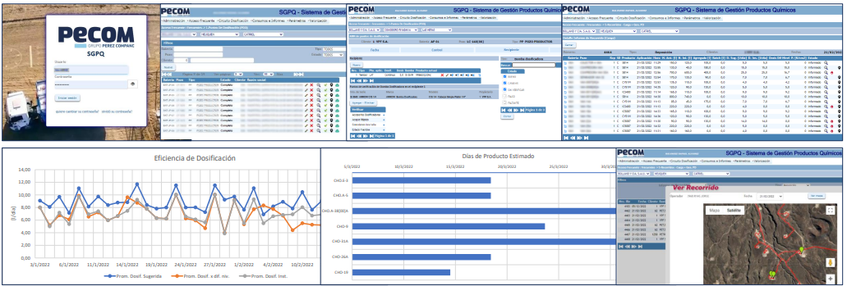

*Figura 1. Ejemplo de visualización de la aplicación móvil SGPQ*

Adicionalmente PECOM cuenta con skids dosificadores de última tecnología que, mediante un controlador inteligente, permite telecomandar y monitorear las bombas dosificadoras ayudando así a gestionar más eficientemente los recursos.

* **Reducción de horas hombre.** Se estima reducir un 60% los costos de horas hombre invertidas al monitoreo in situ.
* **Reducción de los activos necesarios para la operación**. Las visitas a la bomba, o sistemas dosificadores, solo serán necesarias en caso de tener que realizar tareas de mantenimiento y no de operación. Esto aplica para el caso del tratamiento del agua de almacenamiento. Para el caso de operación en fractura, entendemos la importancia de esta actividad, por lo que se destinan operarios 24x7 para su asistencia durante la misma.
* **Eficiencia en el uso de químicos**. Las operadoras pueden ensayar fácilmente y de manera remota el caudal de inyección óptimo de químico para lograr la mayor producción.
* **Recorrido de recargas eficientes.** El monitoreo del nivel de los tanques de producto químico permite planificar el recorrido de los camiones de recarga con el objetivo de reducir los costos en transporte.
* **Detección de condiciones de falla.** Cabezales que no están purgados correctamente. Empaquetaduras deterioradas o pérdidas en el equipo dosificador. Si ocurriera una falla mecánica, el control la detectaría gracias a sus sensores de corriente de consumo y un tacómetro interno. El sistema detiene automáticamente y envía una alarma.
* **Control estricto del stock de químicos.**

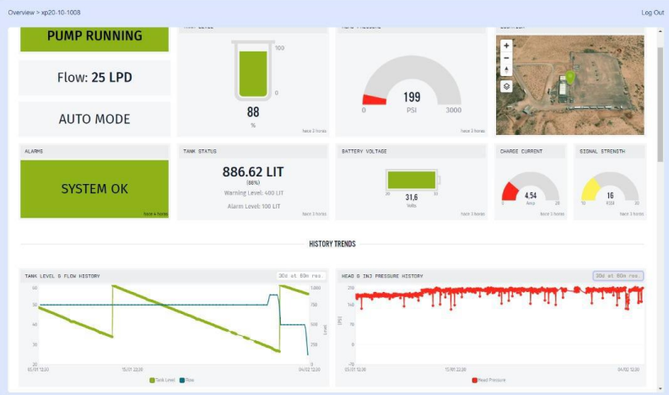

Figura 2. Dashboard de monitoreo de bombas telecomandadas

1. **Tecnologías para el control y monitoreo de tratamientos y procesos**

Las herramientas de control monitoreo de los tratamientos y procesos, están constituidas por los sensores e instrumentos específicos. Su incorporación en el Servicio representa un aporte fundamental al monitoreo de los procesos y a la evaluación de la performance de los tratamientos.

# 4. INSTALACIONES, CAPACIDAD DE ALMACENAMIENTO Y RECURSOS LOGÍSTICOS DISPONIBLES PARA EL SERVICIO

Para el servicio, PECOM pone a disposición los siguientes equipos:

* Camionetas Pick-Up 4 x 4, destinada al transporte del personal y logística de la operación.

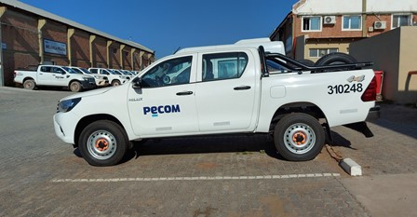

Figura 3. Pick-Up 4x4

* Unidad de relleno y batcheos, equipada con bombas de desplazamiento positivo para reposición y batcheos (presión máxima 30 kg/cm²).



Figura 4. Unidad de Batcheo y Relleno

La afectación de los equipos se corresponde con la afectación del personal de supervisión y operación.

Todos los vehículos cuentan con los permisos de la Secretaría de Transporte de la Nación para el traslado de nuestros Productos Químicos, la verificación técnica correspondiente y choferes/operadores debidamente autorizados mediante Certificados Nacionales renovables anualmente a través de cursos de actualización.

Equipamiento adicional de las unidades:

* Tacógrafo
* Matafuego
* Botiquín con lavaojos de emergencia
* Eslingas
* Arrestachispas
* Redes de contención para elementos transportados
* Kit ecológico para atención de derrames

**Operaciones de batcheo a presiones entre 1500 y 5000 psi**

PECOM dispone de skids de bombeo con motor autónomo y bombas triplex que pueden ser transportables en las mismas unidades de reposición.

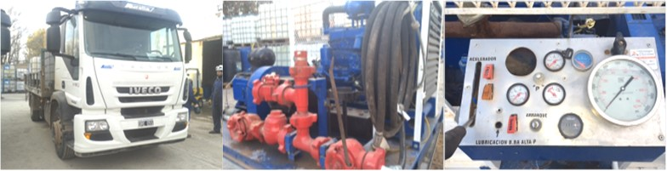

Figura 5. Skids de bombeo entre 1500 y 5000psi

###### Base Operativa en el Parque Industrial de la Ciudad de Neuquén (PIN)

Ubicada en el Este del Parque Industrial de Neuquén, cuenta con un laboratorio totalmente equipado de 150 m2 de superficie, oficina técnica, taller de reparaciones, depósito de productos químicos, sala de capacitación, comedor y vestuarios para el personal.



Figura 6. Base Operativa Neuquén

###### Base Operativa en Añelo

Cuenta con capacidad de almacenamiento de producto químico y oficinas de tratamientos químicos.

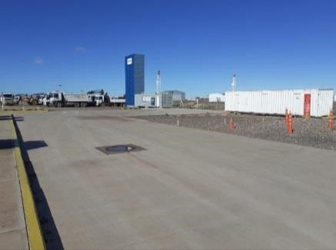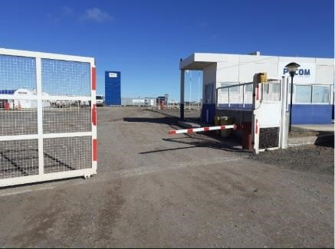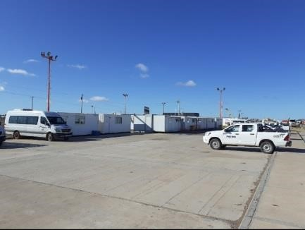

Figura 7. Base operativa Añelo.

Se dispone de un Hotel en Añelo con habitaciones habilitadas para el pernocte de personal.

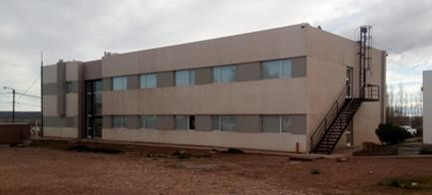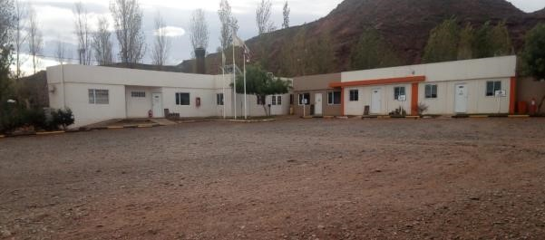

Figura 8. Hotel de PECOM en Añelo.

###### Base Operativa en Catriel, Plaza Huincul y Rincón de los Sauces

Se cuenta con capacidad de almacenamiento de producto químico y oficinas de tratamientos químicos. *La operación de provisión sería efectuada desde Plaza Huincul y Neuquén.*

**Planta Química en la Ciudad de Comodoro Rivadavia**

Elabora los Productos Químicos de PECOM con Certificación bajo las siguientes normas de calidad:

* ISO 9001:2015, Sistemas de Gestión de la Calidad.
* ISO 14001:2015, Sistemas de Gestión Medio Ambiental.
* ISO 45001: 2018, Sistemas de Gestión de Seguridad y Salud Ocupacional.

Cuenta con las siguientes instalaciones:

* Planta de Fabricación de Bombas Mecánicas.
* Planta de Fabricación de Productos Químicos.
* Planta de Cromado de vástagos
* Planta de Fabricación de Productos Bactericidas.
* Taller de Reparación y mantenimiento de Bombas API.
* Laboratorio de control de calidad de Planta Química
* Laboratorio de análisis de muestras de campo de Tratamientos Químicos.
* Plateas de almacenamiento de productos químicos y materias primas
* Taller de mantenimiento vehicular
* Almacenes
* Oficinas administrativas.
* Comedor
* Plantas de tratamiento de efluentes y Horno de tratamiento de residuos líquidos.

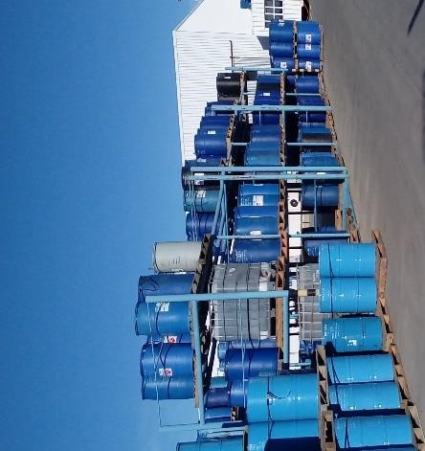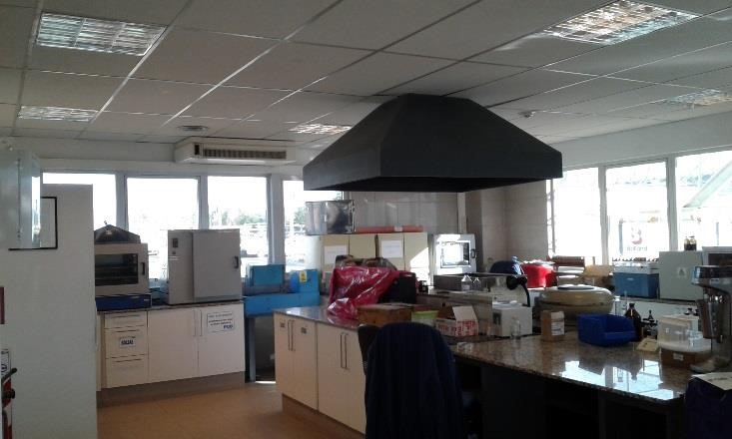

Figura 9. Planta química de Comodoro. Laboratorio y platea.

# **5. EQUIPAMIENTO PARA CONTROL Y MONITOREO DE TRATAMIENTOS QUÍMICOS**

La Sucursal OESTE cuenta con modernos laboratorios destinados al control y monitoreo de los tratamientos químicos aplicados en su área de influencia. Dichos laboratorios están ubicados en la ciudad de Neuquén y Mendoza, y cuentan con las siguientes capacidades:

* Laboratorio de Petróleos para el desarrollo de nuevos productos, monitoreo de tratamientos y caracterización de depósitos e incrustaciones Orgánicas.
* Laboratorio de Aguas para el monitoreo de tratamientos, análisis de compatibilidad y desarrollo de productos.

**El laboratorio de Neuquén** se encuentra ubicado dentro de la base de PECOM en el Parque Industrial Este. Tiene una superficie de 150 m² y personal con dedicación exclusiva.

Tabla 1. Equipos disponibles en laboratorio PIN

|  |
| --- |
| **Equipo** |
| **Espectrofotómetro HACH**  Permite determinar Concentraciones de Especies Químicas en muestras de Agua y Petróleo**.** |
| **Balanza Analítica Sartorius**  Proporciona lecturas con 4 decimales. |
| **Agitador Mecánico de Golpes**  Utilizado en ensayos de formulación de productos Desemulsionantes. |
| **Baño Termostático**  Para llevar a temperatura de ensayo las muestras de agua/petróleo. |
| **Estufa de Cultivo**  Permite incubar de caldos de bacterias aeróbicas y anaeróbicas. |
| **Estufa de Secado**  Se utiliza para el secado de material de vidrio. |
| Bomba de Presión y Vacío  Consiste en una bomba de filtrado por vacío, con Kit Millipore y Kitasato, para la determinación de sólidos suspendidos en muestras de agua. |
| **Centrífuga**  Empleada para la separación agua y petróleo, principalmente en ensayos con productos Desemulsionantes. |
| **Equipo de Frío**  Se emplea para determinar el punto de pour point de muestras de petróleo, y como parte del test de selección de Inhibidores de parafinas y asfáltenos. |
| **Equipo para Evaluación de Espumantes**  Se emplea para evaluar productos espumantes y ruptores de espuma. |
| **Microscopio estereoscópico binocular**  Consta de un cámara digital, marca CarlZeiss, modelo AxioCam ERc5s, que permite tomar una imagen de la muestra analizada. |
| **Equipos Handheld CK4 y Cordata® Mate II**  Se utilizan estos instrumentos para la medición de probetas del tipo de Resistencia de Polarización Lineal (LPR), Electro-resistivas convencionales (ER) y CorroTemp (Corrosión y temperatura). |
| **CheckmateTM**  Se utiliza para medir todas las probetas de corrosión Electro-resistivas convencionales (ER). |
| **Testing Loop**  Se emplea para la selección de inhibidores de parafinas y asfáltenos. |
| **ATP**  Las pruebas de ATP (trifosfato de adenosina) proporcionan resultados en segundos y son sensibles, cuantitativos, eficaces y simples. Son usados para cuantificación de microorganismos y bacterias. |

Características de orden y seguridad:

* Instalación eléctrica antiexplosiva.
* Campana de aluminio.
* Extractores de gases y vapores.
* Salidas de emergencia.
* Clasificación e identificación de productos químicos de acuerdo con sus características y familias químicas.
* PECOM se cuenta con la habilitación por parte del RENPRE y se encuentra a disposición el listado de drogas e insumos involucrados en los ensayos de monitoreo.

En el caso que así se requiera, PECOM pone a disposición la provisión de equipamiento Cosasco para el monitoreo de corrosión interna en superficie, incluyendo Sondas Corrosimétricas Resistivas y de Resistencia de Polarización Lineal, Cuponeras Retráctiles, Cupones de Peso con garantía de calidad (pre- pesados y con aisladores incluidos), Handhelds y Herramientas especiales de extracción. Todos estos elementos están disponibles y se pueden cotizar a pedido.

**Laboratorio de Investigación y Desarrollo**

PECOM cuenta con soporte técnico propio en el campo de aplicación de tratamientos químicos, basado en más de 60 años de experiencia en la Industria Petrolera.

Además del personal operativo y técnico disponible en la Sucursal para la realización de este servicio, posee su propio Laboratorio de Investigación y Desarrollo, conocido popularmente como “Laboratorio Florida”, ubicado en Villa Martelli, Provincia de Buenos Aires.

El Laboratorio de I+D cuenta con un staff multidisciplinario permanente, integrado por profesionales en áreas técnicas de ingeniería y química.

Dentro del equipamiento que posee el Laboratorio de I+D, disponible para la realización de los ensayos adecuados para satisfacer las necesidades de sus clientes, puede destacarse lo siguiente:

Tabla 2. Equipos disponibles en Laboratorio I+D

|  |
| --- |
| **Equipo** |
| **Sparge Beaker**  Equipo empleado para la evaluación de Inhibidores de Corrosión en condiciones dinámicas con gases corrosivos como CO2 y H2S. Las velocidades de corrosión se miden con probetas de resistencia de polarización lineal (LPR) Corrater® de Cosasco. |
| **Reactores de Celda**  Se emplean para evaluar la estabilidad y eficiencia de Inhibidores de Incrustaciones en condiciones de alta temperatura y alta presión (HTHP). |
| **Sulfide Test**  Se utiliza para evaluar secuestrantes de H2S en fase gaseosa. |
| **Espectrofotómetro HACH**  Permite realizar distintas determinaciones para el análisis de aguas, incrustaciones y seguimiento de tratamientos. |
| **Wheel Test**  Se emplea en la evaluación de Inhibidores de Corrosión en condiciones dinámicas mediante pérdida de peso en cupones que son sumergidos en un medio corrosivo, a temperatura controlada, durante un período de tiempo determinado. |
| **Testing Loop**  Se emplea para evaluar y seleccionar Inhibidores de Parafinas y Reductores de Fricción en condiciones dinámicas. |
| **Equipo de Frío**  Se emplea para determinar el punto de pour point de muestras de petróleo, y como parte del test de selección de Inhibidores de parafinas y asfáltenos. |
| **Loop de Incrustaciones**  Utilizado para evaluar la eficiencia de inhibidores de incrustaciones en forma dinámica, haciendo circular una corriente constante de fluido a través de un capilar. Se registran mediciones de variación de presión en función del tiempo. |
| **RCE (Electrodo Cilíndrico Rotatorio)**  Se emplea para realizar mediciones de corrosión electroquímica (LPR), permitiendo simular condiciones de flujo turbulento debido a que el electrodo puede girar hasta 10.000 rpm. |
| **Celdas HTHP**  Celdas de alta temperatura y presión, que son utilizadas principalmente para verificar compatibilidad y estabilidad térmica de productos que serán dosificados por capilar en BES. |
| **Celda CPT**  Se emplea para evaluar la estabilidad térmica de productos, especialmente aquellos que serán dosificados a fondo de pozo a través de tubo capilar. Permite trabajar hasta una presión de 3.000 psi y 140°C. |
| **Cold Finger**  En este ensayo se observa y cuantifica la parafina depositada sobre el dedo frio, que se encuentra en el seno de petróleo, y es mantenido a una temperatura constante durante todo el ensayo. |
| **Equipo automático Flash Point- Tanaka**  Se emplea en ensayos de verificación de especificaciones de calidad de materias primas y productos terminados. |
| **Wemco de Laboratorio**  Utilizado para evaluar y seleccionar productos Floculantes y Clarificantes. |
| **Equipo para Evaluación de Espumantes**  Se emplea para evaluar productos espumantes y ruptores de espuma. |
| **Densímetro digital**  Utilizado para el control de especificaciones de calidad de materias primas y productos terminados. |
| **Refractómetro**  Utilizado para el control de especificaciones de calidad de materias primas y productos terminados. |
| **DSC (Differential Scanning Calorimetry)**  Empleado para medir la WAT en hidrocarburos, y otros ensayos calorimétricos. |
| **Viscosímetro PVT**  Utilizado para medir viscosidad en condiciones de alta presión y temperatura.  Permite realizar ensayos hasta una presión de 20.000 psi y 180°C. |
| **Microscopio estereoscópico binocular**  Consta de un cámara digital, marca CarlZeiss, modelo AxioCam ERc5s, que permite tomar una imagen de la muestra analizada. |

Además de los recursos propios, el Laboratorio de I+D mantiene convenios y recibe asistencia técnica de diferentes centros específicos de investigación. Entre ellos, pueden citarse:

* Cosasco (especialista en monitoreo de corrosión).
* Cátedra de Microbiología de la Facultad de Ciencias Agrarias dependiente de la U. N. Cuyo.
* Universidades Nacionales de Bahía Blanca, Mar del Plata, Del Litoral y Del Comahue.
* Servicios Analíticos SRL.
* Análisis y Ensayos Huergo SRL.
* Estudios Cromatográficos y Densitométricos Computarizados.
* Laboratorio de Análisis Industriales (L.A.I.)
* Proveedores de Insumos y Tecnología.
* INLAB.
* Biotopics S.A.

A continuación, se detallan los ensayos que PECOM no realiza dentro de sus Laboratorios pero en caso de requerirse no presentan dificultades para gestionarlo:

* Preparado de Salmueras sintéticas
* Análisis de Arsenico-Técnica SMWaW 3030 E / 3114 B/C
* Análisis de partículas en Liquidos- ASTM WK 45240
* Análisis de Sólidos-Composición Mineralógica (DRX) Difracción por Rayos X (DRX)
* SARA-ASTM D 2007 / D 6560 / D
* Cromatografia de Naftas. Gasolinas o Crudos (PIONA)- ASTM D-2789

El Servicio PECOM cuenta con software para evaluación de Tendencias Incrustantes y/o Corrosivas de Aguas, que se emplea para la elaboración de informes y mapas de tendencias incrustantes y/o corrosivas de aguas. También se lo utiliza para ensayos de laboratorio.

**ANALISYS 4.5:** Es un software de desarrollo propio, que permite evaluar la estabilidad o tendencia incrustante de las aguas por carbonatos y sulfatos, como así también determinar la composición probable de sales, a partir de los análisis ingresados, utilizando los índices de Stiff & Davis y Oddo-Tomson.

# **6. OFERTA BASE**

**6.1. Personal**

La gestión del servicio está coordinada por un área Operativa y una de Ingeniería. El área operativa está representada por la línea: jefe de Servicio o representante Técnico y Supervisor, siendo su principal rol el ejecutar y controlar el conjunto de operaciones que requiere la aplicación de los tratamientos químicos.

El Soporte de Ingeniería está constituido por profesionales, instruidos por PECOM, quienes están específicamente enfocados en la asistencia y gestión técnica del servicio. Adicionalmente, el laboratorio de Investigación y Desarrollo de ingeniería radicados en Buenos Aires.

Este equipo de profesionales trabajará en conjunto a los efectos de asistir no sólo en la resolución de situaciones técnicas corrientes, sino también en aquellas relevantes, recurrentes, compartidas o complejas, que requieran un análisis de mayor profundidad, teniendo como premisa fundamental la búsqueda de la mejor alternativa Técnico-Económica.

En cuanto a las operaciones se cuenta con una cuadrilla de personal capacitado, calificado y certificado para el cumplimiento de las tareas como recorrido especial para control de dosis de los tratamientos, mantenimiento de skids, reposición, entre otras.

Se presenta a continuación el organigrama del personal afectado al servicio:

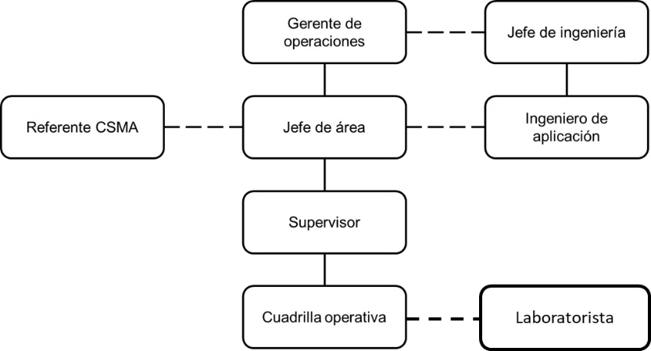

Ilustración 1: Organigrama del personal involucrado.

En la siguiente tabla se detallan funciones y CCT de las distintas funcione que se afectarían al contrato, ya se directa o indirectamente:

| Cargo | Convenio Colectivo de trabajo y régimen de trabajo | Roll y Responsabilidades |
| --- | --- | --- |
| Jefe de servicio | SPJyPPyGP RN NQN y LP | Responsable comercial del Servicio. Seguimiento del contrato. Asegurar disponibilidad de recursos, herramientas y equipos. Suministrar información y soporte. Establecer comunicación fluida con responsable de Pampa Energía S.A. |
| Representante técnico | Responsable técnico del Servicio. Seguimiento de variables de desempeño, elaboración de informes y propuestas de mejora. Suministro de información requerida y participación en reuniones requeridas.  Ingeniero con más de 5 años de experiencia. |
| Supervisor | Responsable del servicio. Mantiene contacto permanente con el referente designado por la operadora. Certifica la provisión de productos y servicios prestados. Coordina las operaciones de campo. Seguimiento de procedimientos y confección de permisos y habilitaciones. |
| Profesional de Sustentabilidad y Excelencia Operacional (Referente CSMA/HES) | Responsable de seguridad. Mantiene contacto permanente con el referente designado por la operadora. Confecciona planes de seguridad y gestión ambiental. Revisa procedimientos operativos y análisis de riesgos operativos (ARO). Capacita al personal en seguridad y medio ambiente. Elabora estadísticas de SSA. |
| Técnico Operador | SPyGP RN NQN y LP | Responsable de la aplicación de tratamientos en campo: Instala los equipos de dosificación en los puntos designados (la instalación no contempla la energización de estos). Mantiene el estado y el funcionamiento de los equipos de dosificación. Controla dosificaciones en los puntos de aplicación. Verifica la correcta señalización de equipos de dosificación (rombo NFPA, Hoja de Seguridad, número de lote y partida). |
| Operador de Camión/ Ayudante de reposición | Realización de tareas de reposición. Operación de camión e hidro grúa. Elaboración de reportes. |
| Laboratorista | SPyGP RN NQN y LP | Especialista en muestreo y análisis fisicoquímico de fluidos de producción para evaluar performance de tratamientos. |

Específicamente para este servicio y de acuerdo con lo solicitado, se pueden estimar las siguientes afectaciones directas:

|  |  |  |
| --- | --- | --- |
| **Personal** | **Asistencia** | **Afectación** |
| Representante técnico | 1 x mes | 5% |
| Profesional de Sustentabilidad y Excelencia Operacional (HES) | 1 x mes | 5% |
| Laboratorista | 2 x mes + eventual | 9% |
| Chofer y ayudante | 2 x mes + eventual | 9% |
| Recorredor | 5 x mes + eventual | 23% |

**6.2. Móviles**

Para el servicio, PECOM pone a disposición los siguientes equipos:

* Camionetas Pick-Up 4 x 4, destinada al transporte del personal y logística de la operación.
* Unidad de relleno y batcheos, equipada con bombas de desplazamiento positivo para reposición y batcheos (presión máxima 30 kg/cm²).

La afectación de los equipos se corresponde con la afectación del personal.

Todos los vehículos cuentan con los permisos de la Secretaría de Transporte de la Nación para el traslado de nuestros Productos Químicos, la verificación técnica correspondiente y choferes/operadores debidamente autorizados mediante Certificados Nacionales renovables anualmente a través de cursos de actualización.

Equipamiento adicional de las unidades:

* Tacógrafo
* Matafuego
* Botiquín con lavaojos de emergencia
* Eslingas
* Arrestachispas
* Redes de contención para elementos transportados
* Kit ecológico para atención de derrames

**6.3. Equipos de Dosificación y telemetría**

Para el desarrollar el servicio se ponen a disposición equipos de dosificación según lo requerido en el pedido de cotización. Se ha considerado emplear skids convencionales, teniendo en cuenta la posibilidad de retirar los equipos de las áreas clasificadas mediante tuubing de inyección.

|  |
| --- |
| Equipos de Dosificación |
| Skid eléctrico alta presión de 1.000 lts |
| Skid eléctrico alta presión de 1.000 lts con doble bomba |
| Skid eléctrico alta presión de 1.000 lts sin bomba |
| Skid solar alta presión de 1.000 lts |

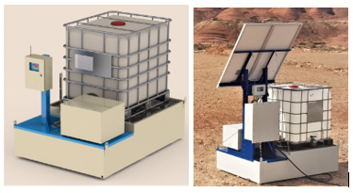

Ilustración 2: Equipo convencional y solar típico

En cuanto al servicio de telemetría se propone un esquema de sensor de presión externo y controlador con alimentación solar. La transmisión se efectuará satelitalmente desde equipos maestros a los cuales de ser posible se le conectaran esclavos transmitiendo por red mesh.

**6.4. Descripción del servicio**

Para el desarrollo del servicio, se pone a disposición el personal y equipos (móviles y skids) indicados en los puntos anteriores. La asistencia se efectuaría desde las bases de Neuquén y Plaza Huincul.

La asistencia de reposición, recorredores y laboratorista, se efectuará en días hábiles de lunes a viernes, se ha contemplado la posibilidad de efectuar trabajos trabajos fueras de estos rangos, para lo cual se incorporan líneas adicionales a la cotización base.

**6.5. Boletín técnico y FDS de todos los productos**

Todas las hojas correspondientes a los productos recomendados pueden visualizarse en los anexos correspondientes.

**6.6. Concentración recomendada de todos los productos**

La concentración recomendada de los productos químicos se debe ajustar a las condiciones propias de los puntos de aplicación y de los fluidos a tratar.

Los productos químicos presentados en el presente documento serán aplicados inicialmente bajo el siguiente esquema de tratamiento:

| **Tratamiento** | **Producto/Nombre Comercial** | **Dosis** |
| --- | --- | --- |
| 1.1 Inhibidor de halita | IC108 | En general 50 ppm |
| 1. 2 Neutralizante pH glicol | PHB626 | Depende del pH inicial y pH objetivo |
| 1. 3 Secuestrante de H2S (no nitrogenado) | BSH970 | Depende de la concentración inicial y final, del contenido de humedad y del tiempo de contacto. En función de la experiencia en zona similares 15-20 lts/kg H2S a secuestrar |
| 1.4 Inhibidor de hidratos termodinámico | SB14 | Depende del contenido de agua libre, humedad y temperatura de subenfriamiento requerido |
| 1.5 Inhibidor de incrustaciones agua (pozos, TPF) | IC5400 | En general entre 20-50 ppm |

Se ofrece alternativamente el inhibidor IC7001 (Copolímeros con grupos ácidos fosfonicos, sulfónicos y carboxílicos)

**6.7. Esquema de tratamiento químico**

A continuación, se describen brevemente los principales productos químicos recomendados, apartados técnicos necesarios para su aplicación y metodologías de evaluación que permitan definir la performance.

PECOM cuenta con un equipo de Know-How técnico con una amplia trayectoria y experiencia lo que le permite desarrollar productos químicos específicos para cada problema y sistema en dado caso de requerirse.

INHIBIDOR DE INCRUSTACIONES

Para definir los tratamientos de inhibición de corrosión e incrustaciones PECOM dispone de laboratorio en la base de Neuquén (PIN) para realizar análisis fisicoquímico, cuyos resultados son utilizados para obtener una tendencia del fluido respecto a la probable deposición de carbonato de calcio, sulfato de calcio y sulfato de bario, a través de métodos que utilizan la carga iónica, la concentración de dióxido de carbono y la presión del sistema para calcular el “IS” (índice de estabilidad) de las diferentes deposiciones.

El software utilizado para la simulación de tendencia incrustante en sales inorgánicas es el Analysis 4.5, perteneciente a PECOM, este programa grafica los índices de estabilidad en función de la temperatura a través de los métodos Stiff & Davis y Oddo Tomson.

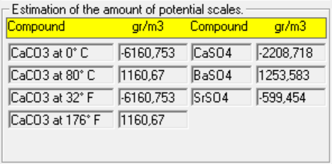

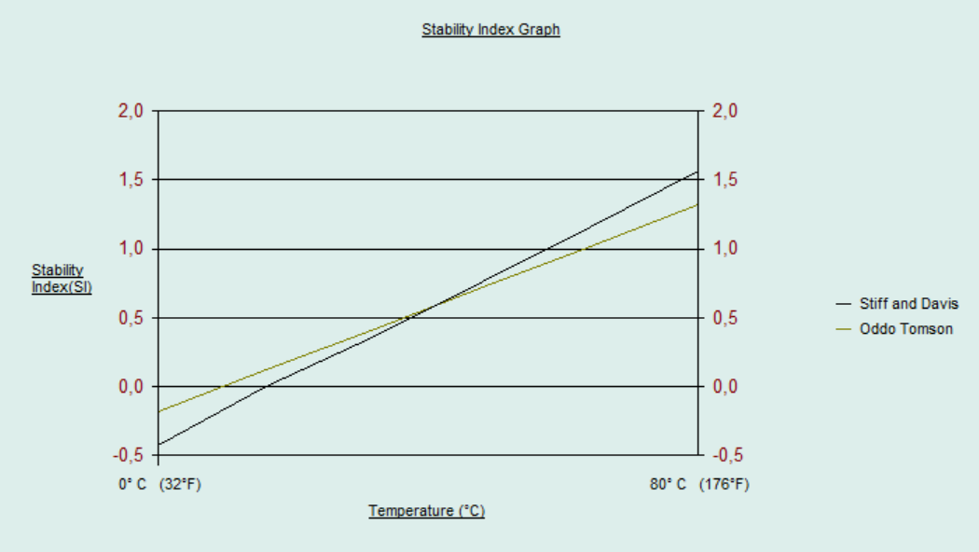

Figura 10. Ejemplo de resultados de análisis en Analysis 4.5

Adicional a los análisis de agua que se realizan a los diferentes puntos, se realiza acompañamiento técnico a la empresa operadora en la inspección de ductos e instalaciones de fondo durante las diferentes intervenciones para determinar y prever los requerimientos de tratamientos químicos para aseguramiento de flujo e integridad.

La selección de productos químicos se base en la performance y conocimiento del área, además de ensayos de laboratorio como se pueden ver en el Anexo “BAI-NQN-24-009”, donde con datos de la química del agua se procedió a seleccionar inhibidores específicos en base a los procedimientos internacionales estandarizados:

Test Estático: adaptación Nace TM0374 y TM0197

Test Dinámico: adaptación NACE International Publication 31105 – Dynamic Tube Blocking Test.

* **IC5400**: El inhibidor de incrustaciones IC5400 es un producto elaborado en base a fosfatos orgánicos polimerizados, específicamente diseñado para evitar la formación de incrustaciones de sulfatos de bario siendo además altamente efectivo para evitar las incrustaciones de carbonato de calcio y de sulfato de calcio y de estroncio. Su aplicación es muy diversa, tanto en la producción de petróleo como en los sistemas y equipos de tratamiento de agua y de inyección en recuperación secundaria. El IC5400, actúa evitando la formación de incrustaciones a través de mecanismos de quelación y distorsión de los cristales, ofreciendo una buena tolerancia en su aplicación, tanto en agua de baja como de elevada salinidad; así como en sistemas con altas temperaturas, sin sufrir hidrólisis. El IC5400 ejerce su acción inhibidora de incrustaciones con bajos niveles relativos de corrosividad.

La dosis ideal depende de la severidad del problema y del tipo de incrustación, en un rango que varía entre 5 y 200 ppm. Las dosis óptimas deben ser definidas para cada caso en particular.

* **IC7001**: El inhibidor de incrustaciones IC7001 es un producto compuesto por una mezcla de polímeros, diseñado para evitar la formación de incrustaciones de sulfatos de calcio siendo además altamente efectivo para evitar las incrustaciones de bario, de estroncio y de carbonato de calcio. La aplicación de IC7001 está especialmente recomendada en sistemas de alta temperatura (100° - 150° C) en pozos productores de petróleo, y en sistemas y equipos de tratamiento de agua y de inyección en recuperación secundaria. El IC7001, actúa evitando la formación de incrustaciones a través de mecanismos de quelación y distorsión de los cristales, ofreciendo una buena tolerancia en su aplicación, tanto en agua de baja como elevada salinidad; así como en sistemas con altas temperaturas, sin sufrir hidrólisis.

La dosis ideal depende de la severidad del problema y del tipo de incrustación, en un rango que varía entre 10 y 100 ppm. Las dosis óptimas deben ser definidas para cada caso en particular.

El seguimiento en el caso de implementar un producto con base fosfatos, es a partir del residual de fosfonatos. En el caso del producto polimérico IC7001 (aunque también es recomendado para el caso del fosfatado) se realiza mediante la instalación de cuponeras de incrustaciones. Además, se siguen parámetros de producción, inspección de orificios y seguimiento de Calcio.

SECUESTRANTE DE H2S

PECOM cuenta con diferentes alternativas de productos químicos secuestrantes que abarcan desde la triazina hasta nuevas tecnologías que no son sensibles ni propensas a la generación de sólidos en sistemas. En base a la selección realizada y analizada en el *Anexo II “Evaluación secuestrante H2S”* el producto a utilizar es:

* **BSH970:** Es un secuestrante de sulfuro de hidrógeno / inhibidor de incrustaciones para aplicar en líneas de flujo. Este producto reacciona rápidamente con el sulfuro de hidrógeno para formar productos estables y solubles y está especialmente diseñado para evitar la formación de incrustaciones en sistemas de gas que contienen agua de tendencia incrustantes.

La implementación de este tratamiento es sumamente sensible a las condiciones de aplicación. Previo al inicio, se recomienda realizar un relevamiento del estado actual, y un análisis de las masas de sulfhídrico involucradas. Es por ello por lo que se detalla en términos de capacidad de secuestro. En principio se recomienda la siguiente tasa:

|  |  |
| --- | --- |
| Familia | Dosis |
| Secuestrante de H2S | Relación de secuestro típica 12 lts/Kg H2S |

El producto se debe inyectar utilizando preferentemente boquillas dispersoras que se seleccionan en función de las presiones involucradas, producto y caudales involucrados.

También se debe tener en cuenta los caudales involucrados para seleccionar el mejor punto de aplicación (por ejemplo, este tratamiento se ve considerablemente afectado por la presencia de agua libre o la ausencia total de vapor de agua).

INHIBIDOR DE HIDRATOS

* **SB14:** Formulado a base de metanol diseñado específicamente para la inhibición de termodinámica de hidratos de gas. Para el caso de tratamiento de ductos se puede utilizar en forma de inyección continua dependiendo esto del sistema. El volumen de producto químico a emplear es función del grado de subenfriamiento que se desea alcanzar.

La implementación de este producto suele reforzarse de manera estacional. Se define la dosis inicial en función del caudal de gas involucrado, las condiciones termodinámicas y el líquido presente. Sin embargo, dicha dosis debe ajustarse en campo en función de parámetros que no son posible contemplar en el cálculo teórico (como, por ejemplo, tortuosidad, cambios ambientales, etc.).

INHIBIDOR DE HALITA

El inhibidor de incrustaciones IC108 es un producto elaborado en base a una mezcla de polímeros y compuestos orgánicos fosfonados, específicamente diseñado para evitar la precipitación de carbonatos de calcio y magnesio. Su aplicación es muy diversa, tanto en la producción de petróleo como en los sistemas y equipos de tratamiento de agua y de inyección en recuperación secundaria.

En general las dosificaciones deben ser preferentemente en forma continua, y del orden de 10 a 100 ppm dependiendo de la severidad del problema a resolver.

7. INDICADORES DE PERFORMANCE

Los indicadores de performance serán respaldados mediante informes mensuales y validados en reuniones de calidad entre las partes con frecuencia a consensuar. Así mismo, de ser requerido añadir o reevaluar puntos de monitoreo/frecuencia/criterio se realizará previo acuerdo entre las partes y acorde a la necesidad de las operaciones.

1. SEGURIDAD, HIGIENE y AMBIENTE

Todas las actividades desarrolladas por PECOM SERVICIOS ENERGÍA S.A. operan con sistema de gestión en observancia de las normas de Calidad ISO 9001:2015, Medio Ambiente ISO 14001:2015, y Salud y Seguridad de los Trabajadores ISO 45001:2015. Esto involucra todos los sitios donde se desarrollan las actividades de la organización.

La coordinación de los servicios se mantendrá por la actividad del RT y el referente de Higiene y Seguridad que brindará soporte en capacitaciones, relevamiento de índices y asistencia a operaciones en campo.